Le crabe des cocotiers
Fluence 3 - Texte 09 - 122 mots

Le crabe de cocotier :  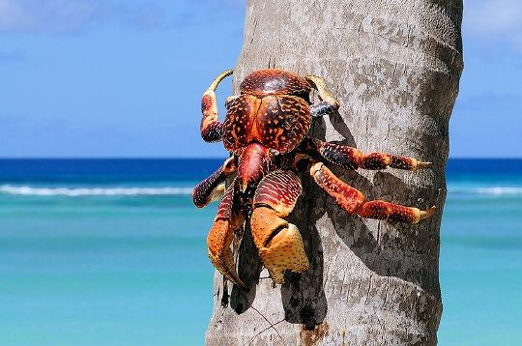  Prédateur :  Animal qui chasse et tue pour se nourrir.  Déguster :  Manger ou boire avec délice en savourant la qualité (des mets). |  | Le crabe de cocotier :  Prédateur :  Animal qui chasse et tue pour se nourrir.  Déguster :  Manger ou boire avec délice en savourant la qualité (des mets).
Le crabe de cocotier :  Prédateur :  Animal qui chasse et tue pour se nourrir.  Déguster :  Manger ou boire avec délice en savourant la qualité (des mets). |  | Le crabe de cocotier :  Prédateur :  Animal qui chasse et tue pour se nourrir.  Déguster :  Manger ou boire avec délice en savourant la qualité (des mets).

